语言学概论 复习资料

一、名词解释
- 重新分析
- 组合与聚合
- 音素与音位
- 形态变化
- 简答题
- 语言接触的几种类型。
2、语言研究的发源。
3、语言结构类型的划分。
4、文字的两种创造方式。

三、分析题
1、写出或以舌面元音图形式划出8个基本元音。
2、举例分析词的结构分类。

四、论述题
1、根据本学期的学习，谈谈给你印象最深的一个或者两个知识点及你对它（们）的理解。

2、根据所学知识及心得、体会，谈谈你对语言学概论这门课的价值和意义的认识。
提示：从这门课对其他课程学习、对你从事工作及研究的意义等各个方面均可。
要求：需要结合具体的例子或者知识。

复习资料参考答案
- 名词解释
- 重新分析

是指不同历史时期的两个结构，从表层上看，所出现的语词和词序完全一致，但语词之间的结构层次或/关系却变化了。
- 组合与聚合
组合：结构中各个成分的关系，具体来说就是句子内部词与词之间、词内部语素与语素之间的关系。如花红和红花。
聚合：具有某种共同特点的语言符号的关系，即在组合结构的某一环节能够互相替换并且替换后结构关系不会改变，那么这些符号在结构中就具有某种相同的作用，它们自然聚集成群，彼此之间的关系就是聚合关系。
- 音素与音位
略
- 形态变化
略
二、简答题
1、语言接触的类型。
不同的社会有了接触，它们所使用的语言也就随之而有接触。根据接触的不同结果，可以分为不同的类型：（1）不成系统的词汇借用；（2）语言联盟与感染；（3）语言替换与底层残留；（4）通用书面语、民族共同语进入方言或民族语的层次；（5）洋泾浜和混合语。
2、语言研究的历史。
（1）语文学阶段：19世纪以前的语言学研究，都被称为语文学。中国、印度、希腊-罗马是语言的三大发源地。
（2）历史比较语言学阶段：19世纪30年代兴起的一个语言学的重要流派，它以历史比较法为基础，研究具有共同的语言之间的亲属关系以及它们的历史发展。它的出现标志着语言学成为一门独立的学科。
（3）结构主义语言学阶段。20世纪以索绪尔的语言学理论为代表及受这种理论影响而发展起来的三大语言学流派：布拉格学派、哥本哈根学派、美国描写语言学派。
（4）形式语言学阶段。其主要代表人物是乔姆斯基。其代表学说为转换生成语法理论，形成于20世纪50年代后期的美国。他认为对语言进行描写和分析的目的在于研究人的语言生成能力，其目标是建立一个能产生所有句子的语法系统。
（5）交叉语言学阶段。此后，又兴起了社会语言学、认知语言学等注重语言外部和深层关系的语言学派别，流派纷呈。
3、语言结构类型的划分。
（1）孤立语。又叫词根语，缺乏词形变化，特点是语序严格、虚词重要、复合词多、派生词少，以汉语为代表。
（2）屈折语。有丰富的词形变化来表示词与词的结构关系，且一个词缀同时可表示几种语法范畴，词根和词缀结合紧密，词根一般不独立存在，以俄语为代表。
（3）黏着语：没有词的内部屈折，而是语法范畴与黏附语素一一对应，词根和词缀结合并不紧密，接口处有一定词形变化，以日语为代表。
（4）复综语：一种特殊的黏着语，又叫编插语，特点是词和句子不分，合二为一。一个词里编插多个语素，多个成分组合在一起。

4、文字的两种创造方式。

略

三、分析题

1、写出或以舌面元音图形式划出8个基本元音。（标注圆圈者）

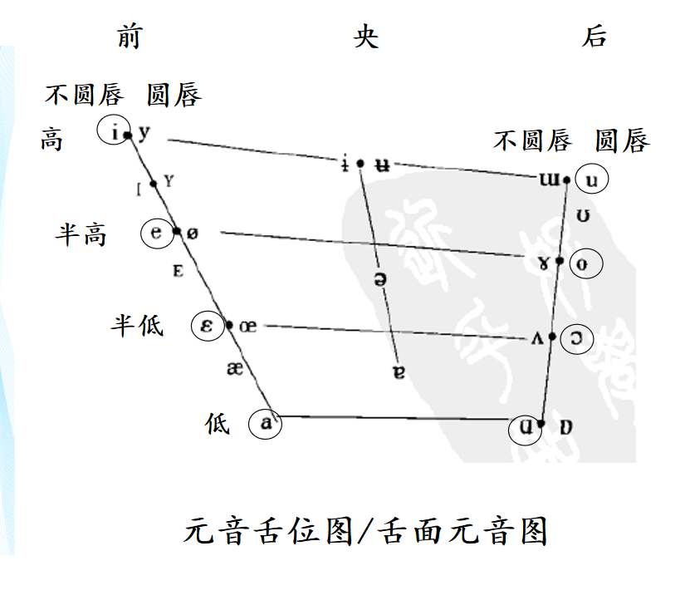

2、词的结构分类。

（1）单纯词：包括单音节、双音节、多音节。（举例略）

（2）合成词：复合式、派生式、重叠式。其中复合式包括联合型、偏正型、述宾型、主谓型、补充型。派生词包括前缀型、中缀型、后缀型。重叠式包括：AA型、AABB型。（举例略）

四、论述题
1、根据本学期的学习，谈谈给你印象最深的一个或者两个知识点及你对它（们）的理解。
答案：开放型题目，言之成理即可。
2、根据所学知识及心得、体会，谈谈你对语言学概论这门课的价值和意义的认识。
答：首先,它是属于普通语言学或一般语言学的范畴,它所研究和关注的是人类语言共有的现象和共同规律。人们通过这门课可以学习和了解有关语言的性质、功能和特点等方面的理性知识。
其次,在人们有了基础认识之后,可以进一步研究语言的内部结构,从语音、语法和语义三个方面分析和认识语言现象,储备专门知识。
再者,人们将学习和了解有关语言发展变化的情况。还可以通过语言学来了解与人类社会关系密切的其他学问。

